南京市2010年初中毕业生学业考试
数 学
注意事项：
1．本试卷共6页．全卷满分120分，考试时间为120分钟．考生答题全部答在答题卡上，答在本试卷上无效。
2．请认真核对监考教师在答题卡所粘贴条形码上的姓名、考试证号是否与本人相符合，再将自己的姓名、准考证号用0.5毫米黑色墨水签字笔填写在答题卡及本试卷上．
3．答选择题必须用2B铅笔将答题卡上对应的答案标号涂黑．如需改动，请用橡皮擦干净后，再选涂其他答案．答非选择题必须用0.5毫米黑色墨水签字笔写在答题卡上的指定位置，在其他位置答题一律无效．
5．作图必须用2B铅笔作答，并请加黑加粗，描写清楚．
一、选择题（本大题共有6小题，每小题2分，共12分．在每小题给出的四个选项中，恰有一项是符合题目要求的，请将正确选择项前的字母代号填涂在答题卡相应位置上）
1．－3的倒数是
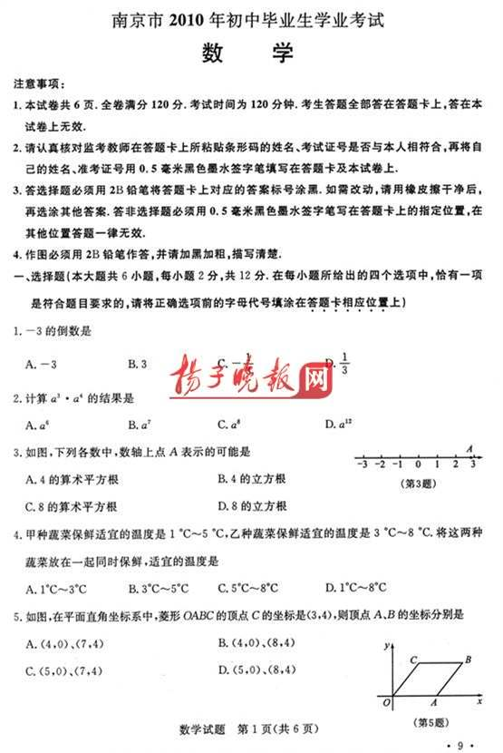
A．－3 B．3 C．－ D．
2．计算a³·a⁴的结果是
A．a⁶ B．a⁷ C．a⁸ D．a¹²
3．如图，下列各数中，数轴点A表示的可能是
A．4的算术平方根 B．4的立方根 C．8的算术平方根 D．8的立方根
4．甲各蔬菜保鲜适宜的温度是1℃～5℃，乙种蔬菜保鲜适宜的温度是3℃～8℃，将这两种蔬菜放在一起同时保鲜，适宜的温度是
A．1℃～3℃ B．3℃～5℃ C．5℃～8℃ D．1℃～8℃
5．如图，在平面直角坐标系中，菱形OABC的顶点C的坐标是（3，4），则顶点A、B的坐标分别是
A．（4,0）、（7,4） B．（5,0）、（8,4） C．（4,0）、（7,4） D．（5,0）、（8,4）
6．，如图，夜晚，小亮从点A经过路灯C的正下方沿直线走到点B，他的影长y随他与点A之间的距离x的变化而变化，那么表示y与x之间的函数关系的图象大致为
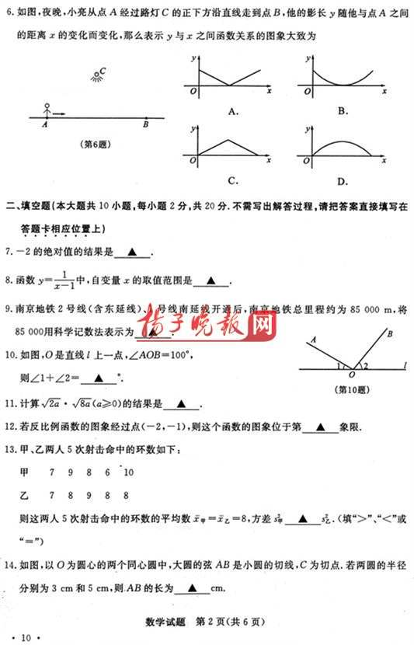
二、填空题（本大题共10个小题，每小题2分，共20分．不需写出解答过程，请把正确答案直接填写在答题卡相应位置上）
7． －2的绝对值的结果是__________．
8． 函数y＝中，自变量x的取值范围是__________．
9． 南京地铁2号线（含东延线）、1号线南延线开通后，南京地铁总里程约为85 000m，将85 000用科学记数法表示为__________．
10．如图，O是直线l上一点，∠AOB＝100°，则∠1＋∠2＝__________°．
11．计算·（a≥0）的结果是__________．
12．若反比例函数的图象经过点（－2, －1），则这个函数的图象位于第__________象限．
13．甲、乙两人5次射击命中的环数如下：
甲 | 7 | 9 | 8 | 6 | 10
乙 | 7 | 8 | 9 | 8 | 8
则这两人5次射击命中的环数的平均数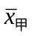＝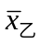＝8，方差S_{甲}²___ S_{乙}²（填“＞”、“＜”或“＝”）
14．如图，以O为圆心的两个同心圆中，大圆的弦AB是小圆的切线，C为切点．若两圆的半径分别为3cm和5cm，则AB的长为__________ cm．

15．如图，点C在⊙O上，将圆心角∠AOB绕点O按逆时针方向旋转到∠A’OB’，旋转角为α(0°＜α＜180°)．若∠AOB＝30°，∠BCA’＝40°，则∠α＝__________°．
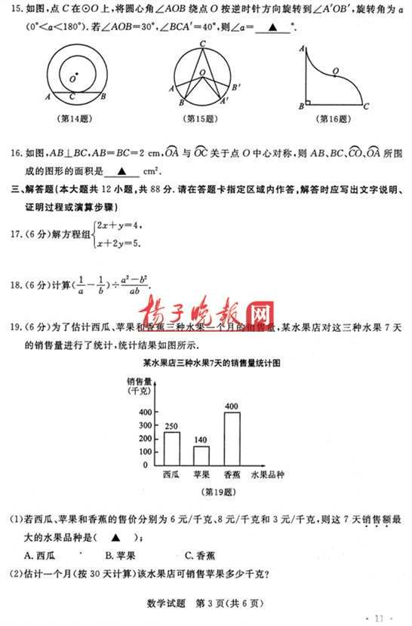
16．如图，AB⊥BC，AB＝BC＝2cm，OA与OC关于点O中心对称，则AB、BC、CO、OA所围成的图形的面积是________cm²．
三、解答题（本大题共12小题，共88分，请在答题卡指定区域内作答，解答时应写出文字说明、证明过程或演算步骤）

17．(6分)解方程组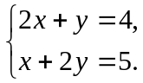

18．(6分)计算(－ )÷

19．(6分)为了估计西瓜、苹果和香蕉三种水果一个月的销售量，某水果店对这三种水果7天的销售量进行了统计，统计结果如图所示．
（1）若西瓜、苹果和香蕉的售价分别为6元/千克、8元/千克和
3元/千克．则这7天销售额最大的小果品种是（ ）
A．西瓜 B．苹果 C．香蕉
（2）估计一个月（按30天计算）该水果店可销售苹果多少千克？

20．(7分)如图，小明欲利用测角仪测量树的高度．已知他离树的水平距离BC为10m，测角仪的高度CD为1.5m，测得树顶A的仰角为33°，求树的高度AB．
（参考数据：sin33°≈0.54，cos33°≈0.84，tan33°≈0.65）
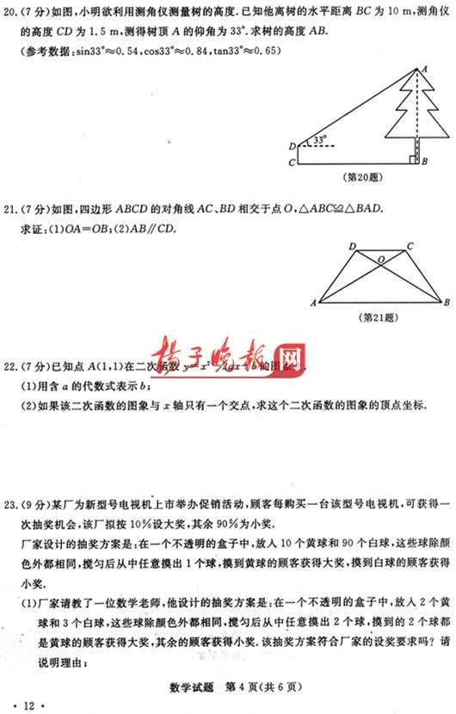
21．如图，四边形ABCD的对角线AC、BD相交于点O，△ABC≌△BAD．
求证：（1）OA＝OB；（2）AB∥CD．
A
B
C
D
（第21题）

22．（7分）已知点A（1，1）在二次函数y＝x²－2ax－b的图象上
（1）用含a的代数式表示b；
（2）如果该二次函数的图象与x轴只有一个交点，求这个二次函数的图象的顶点坐标．

23．（9分）某厂为新型号电视机上市举办促销活动，顾客每购买一台该型号电视机，可获得一次抽奖机会，该厂拟按10%设大奖，其余90%为小奖．
厂家设计的抽奖方案是：在一个不透明的盒子中，放入10个黄球和90个白球，这些球除颜色外都相同，搅匀后从中任意摸出1个球，摸到黄球的顾客获得大奖在，摸到白球的顾客获得小奖．
（1）厂家请教了一位数学老师，他设计的抽奖方案是：在一个不透明的盒子中，放入2个黄球和3个白球，这些球除颜色外都相同，搅匀后从中任意摸出2个球，摸到的2个球都是黄球的顾客获得大奖，其余的顾客获得小奖．该抽奖文案符合厂家的设奖要求吗？请说明理由；
（2）下图是一个可以自由转动的转盘，请你将转盘分为2个扇形区域，分别涂上黄、白两种颜色，并设计抽奖方案，使其符合厂家的设奖要求．（友情提醒：1．在转盘上用文字注明颜色和扇形圆心角的度数．2．结合转盘简述获奖方式，不需说明理由．）
第23题
·

24．（8分）甲车从A地出发以60km/h的速度沿公路匀速行驶，0.5h后，乙车也从A地发出，以80km/h的速度沿该公路与甲车同向匀速行驶求乙车出发后几小时追上甲车．
请建立一次函数关系解决上述问题．

25．（8分）如图，AB是⊙O 的直径，点D在⊙O上，∠DAB＝45°，BC∥AD，CD∥AB．
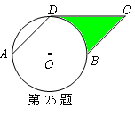
（1）判断直线CD与⊙O的位置关系，并说明理由；
第25题
·
A
B
C
D
O
（2）若⊙O的半径为1，求图中阴影部分的面积（结果保留π）．

26．（8分）学习《图形的相似》后，我们可以借助探索两个直角三角形全等的条件所获得的经验，继续探索两个直角三角形相似的条件
（1）“对于两个直角三角形，满足一边一锐角对应相等，或两直角边对应相等，两个直角三角形全等”．类似地，你可以得到“满足________________或_________________，两个直角三角形相似”；
（2）“满足斜边和一条直角边对应相等的两个直角三角形全等”，类似地，你可以得到“满足__________的两个直角三角形相似”．请你结合下列所给图形，写出已知，并完成说理过程．
已知：如图，_________________________________．
第26题
A
B
C
A’

B’
C’
求证：Rt△ABC ≌Rt△A’B’C’ ．

27．(8分)某批发商以每件50元的价格购进800件T恤．第一个月以单价80元销售，售出了200件；第二个月如果单价不变，预计仍可售出200件，批发商为增加销售量，决定降价销售，根据市场调查，单价每降低1元，可多售出10件，但最低单价应高于购进的价格；第二个月结束后，批发商将对剩余的T恤一性清仓，清仓时单价为40元．设第二个月单价降低x元．
（1）填表（不需化简）：
时间 | 第一个月 | 第二个月 | 清仓
单价（元） | 80 |  | 40
销售量（件） | 200
（2）如果批发商希望通过销售这批T恤获利9 000元，那么第二个月的单价应是多少元？

28．(8分)如图，正方形ABCD的边长是2，M是AD的中点．点E从点A出发，沿AB运动到点B停止．连接EM并延长交射线CD于点F，过M作EF的垂线交射线BC于点G，连接EG、FG．
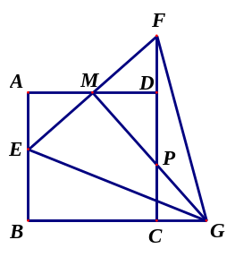
（1）设AE＝x 时，△EGF的面积为y．求y关于x的函数关系式，并写出自变量x的取值范围；
第28题
（2）P是MG的中点，请直接写出点P运动路线的长．

